به نام خدا

تكليف سري چهارم NLP بهاره كاوسي نژاد – 99431217

سوالات تئوری

1. دو نوع از سیستم های Question Answering عبارتند از open-domain و close-domain. در مورد هر کدام توضیح دهید و تفاوت آنها را بیان کنید.

* Closed-Domain Question Answering یا به طور مختصر CDQA یک broad name برای پاسخگویی به سوالات فقط از یک دامنه است؛ به عنوان مثال حقوقی، پزشکی، مهندسی و غیره.
* Open-Domain Question Answering یا به طور مختصر OPQA پاسخگو به سوالات در هر دامنه ای است. به این ترتیب می توان از یک مدل آموزش دیده در مورد هرچیزی سوال پرسید. در OPQA سیستم‌های مبتنی بر تکنیک‌های بازیابی اطلاعات، ابتدا یک سند مرتبط با یک سوال را پیدا کرده و سپس از تکنیک‌های NLP برای استخراج بخش‌های مرتبط از سند پیروی می‌کنند.

یک سوال در اختیار OPQA قرار میگیرد و و OPQA باید پاسخی را فرموله کند؛ به عنوان مثال، "آلبرت انیشتین برای چه چیزی جایزه نوبل را برد؟"، پاسخ "قانون اثر فوتوالکتریک" است – در اینجا پاسخ درست قاعدتاً مدنظر است.

در ادامه سه دسته از سؤالات وجود دارد که یک سیستم OPQA آموزش دیده باید بتواند به آنها پاسخ دهد (سوالات به ترتیب سختی قرار گرفته اند):

* + ابتدایی ترین رفتار این است که بتواند پاسخ سوالی را که مدل در زمان آموزش دیده است به طور صحیح به خاطر بیاورد.
  + یک مدل باید بتواند در زمان آزمون به سوالات جدید پاسخ دهد و از مجموعه پاسخ هایی که در طول آموزش دیده است، پاسخی را انتخاب کند.
  + یک سیستم قوی باید قادر به پاسخگویی به سوالات جدید باشد که پاسخ هایی دارند که در داده های آموزشی موجود نیست.

تفاوت Open-domain و Close-domain:

تفاوت اصلی بین یک سیستم OPQA و CDQA در مجموعه داده ای است که بر روی آن آموزش داده شده است. اگر مدل خود را بر روی مجموعه داده TweetQA آموزش دهید، در نهایت یک QA با دامنه بسته (CDQA) دریافت خواهید کرد که می تواند به سوالات معمولی توییتر پاسخ دهد. برعکس، اگر یک مدل را روی SQuAD آموزش دهید، مدلی خواهید داشت که می تواند تقریباً به هر سؤالی پاسخ دهد.

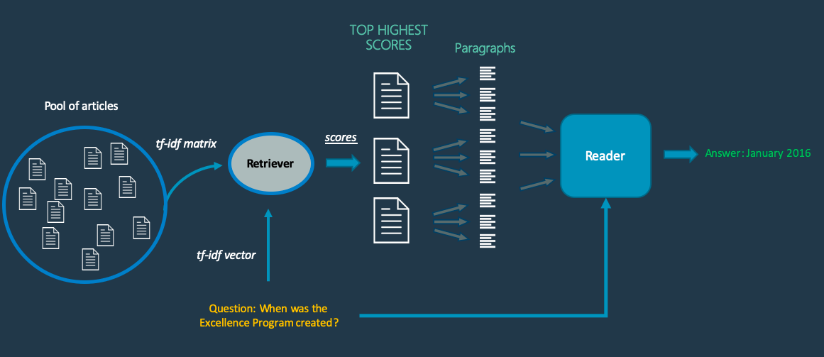

تصویر بالا نحوه عملکرد سیستم های CDQA را نشان می دهد. مجموعه ای از مقالات وجود دارد. هنگامی که یک مدل اطلاعات را برای پاسخ به سوال بازیابی می کند، فقط این مقالات را پردازش می کند. مدل 3-5 مقاله با بالاترین امتیاز را انتخاب می کند، مرتبط ترین پاراگراف ها را از آنجا استخراج می کند و پاسخ را استخراج می کند. ایده اصلی در اینجا این است که دانش مدل (مجموعه داده) بسیار محدود است و همچنین طیف سؤالاتی که مدل می تواند به آنها پاسخ دهد نیز محدود است.

1. ابتدا machine reading comprehension را تعریف کرده و سپس ارتباط آن با Question Answering را توضیح دهید.

Machine Reading Comprehension یک task ساختن سیستمی است که متن را برای پاسخ به سوالات مربوط به آن درک کند. ورودی مدل Reading Comprehension یک سوال و یک context یا passage است. خروجی مدل پاسخی است که از passage ارائه شده است.

Machine Reading Comprehension یا MRC یک task اساسی در textual Question Answering یا QA است که در آن به هر سؤال زمینه مرتبطی داده می شود که از آن می توان پاسخ را استنباط کرد. هدف MRC استخراج پاسخ صحیح از زمینه داده شده یا حتی ایجاد پاسخ پیچیده تر بر اساس زمینه است. MRC وظیفه پل زدن شکاف درک زبان طبیعی بین انسان و ماشین را دارد.

به بیان دیگر، Machine Reading Comprehension یا MRC زیرشاخه Question Answering یاQA است که بر روی نوع خاصی از پاسخگویی به سؤال متمرکز است. نحوه ارتباط این دو را می توان اینگونه بیان کرد:

* Question Answering یا QA یک زمینه گسترده در پردازش زبان طبیعی (NLP) است که با سیستم هایی سروکار دارد که می توانند به سؤالات مطرح شده به زبان طبیعی پاسخ دهند.
* Machine Reading Comprehension یا MRC به طور خاص به یک نوع وظیفه QA اشاره دارد که در آن یک متن و یک سوال مربوط به آن متن به سیستم داده می شود. هدف MRC این است که ماشین به اندازه کافی متن را بخواند و بفهمد که مستقیماً از اطلاعات موجود به سؤال پاسخ دهد.

بنابراین، همه وظایف MRC وظایف QA هستند، اما همه وظایف QA وظایف MRC نیستند. QA می تواند منابع اطلاعاتی دیگری را علاوه بر متن، مانند پایگاه های داده یا نمودارها شامل شود. MRC به طور خاص بر توانایی خواندن و درک متن برای پاسخ به سؤالات متمرکز است.

1. در حوزه QA، دو نوع سوال factoid question و non-factoid question را توضیح دهید.

در QA، کاربر یک سوال زبان طبیعی را وارد می‌کند و سیستم‌های QA پاسخی مختصر به سوال کاربر می‌دهند. سوالات بر اساس طبیعت پاسخشان می توانند factoid یا non-factoid باشد. سؤالات factoid دارای factهای ساده به عنوان پاسخ هستند و یک پاسخ مشخص و objective دارند، و این factها از یک سند بازیابی می شوند؛ معمولا به دنبال پاسخ هایی مانند نام ها، تاریخ ها، مکان ها و تعاریف هستند؛ به عنوان مثال سوال های زیر در دسته factoid قرار می گیرند:

* What is the capital of France?
* When was the first book printed?
* What is the tallest mountain in the world?

در حالی که سؤالات non-factoid معمولاً به عنوان پاسخ دارای اطلاعات readable طولانی تری هستند که ممکن است از اسناد منفرد یا چندگانه باشد. این سوالات فراتر از factهای ساده هستند و برای پاسخ به تحلیل، استدلال یا تفسیر بیشتری نیاز دارند. آنها اغلب شامل نظرات، توضیحات یا قضاوت می شوند؛ به عنوان مثال سوالات زیر در دسته non-factoid قرار می گیرند:

* What is the best way to learn a new language?
* Should I buy a new car?

پاسخ دادن به سؤالات factoid معمولاً برای ماشین‌ها آسان‌تر است، زیرا می‌توان با جست‌وجو در مقادیر زیادی از داده‌ها و شناسایی قسمت مربوطه به آن‌ها پاسخ داد. سوالات غیر واقعی چالش برانگیزتر هستند زیرا به درک عمیق تری از context و زبان نیاز دارند.

جدول زیر نکات بیان شده را به صورت خلاصه نشان می دهد:

|  |  |  |
| --- | --- | --- |
| Non-Factoid Question | Factoid Question | Feature |
| Explanation, opinion, reasoning | Single fact | **Answer Type** |
| More challenging | Easier | **Difficulty for Machines** |
| Should I buy a new car? | What is the capital of France? | **Example** |

**منابع:**

* <https://whites.agency/blog/open-domain-question-answering-introduction-to-the-topic/>
* <https://hyperskill.org/learn/step/27243>
* <https://medium.com/analytics-vidhya/open-domain-question-answering-series-part-1-introduction-to-reading-comprehension-question-1898c8c9560e>
* <https://medium.com/analytics-vidhya/open-domain-question-answering-series-part-1-introduction-to-reading-comprehension-question-1898c8c9560e>
* <https://www.mdpi.com/2076-3417/9/18/3698>
* <https://conservancy.umn.edu/items/90239401-18bf-4956-86c1-502b2a2ad328>